个人简历

姓 名：农菁萍
专 业：小学教育
学 历：本科
联系方式：15707765822
邮箱：1239270812@qq.com

个人简历

个人基本信息
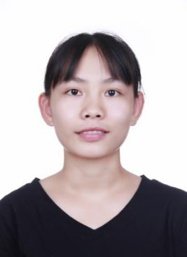
姓名：农菁萍 性别：女 出生年月：1998年6月
毕业院校：广西民族师范学院 专 业：小学教育
学历：本科 籍贯：广西那坡 政治面貌：共青团员
联系电话：15707765822 电子邮箱：1239270812@qq.com
求职意向：小学奥数教师
个人技能

普通话水平：二级乙等
计算机水平：一级
获奖情况
2018年“共看一部优秀教育题材影视作品”寒假实践活动观后感评比一等奖
实践经验
- 2017年秋季学期，到广西民族师范学院附属小学进行一周的见习
- 2017年秋季学期，到江州区福利院参与公益活动
- 2018年春季学期，到崇左市江州区江南一小进行一周的见习
- 2018年秋季学期，到崇左市江州区城南小学进行3天的见习
- 2018年秋季学期，到板利小学参与公益活动
- 2019年寒假，参加调查所在小学发展史实践活动
自我评价
本人性格活泼开朗，待人友好，为人诚实谦虚。在校期间，积极参加各种活动以提升自身能力。本人虽然没有傲人的成绩，但是勤恳踏实，十分热爱教育事业。

求职信
尊敬的先生/女士：
您好！感谢您在百忙之中抽空来看我的求职信。我是一名即将从广西民族师范学院毕业的大学本科生，我的专业是小学教育。获悉贵公司要招聘数学教师，十分乐意为贵公司的发展尽一份微薄之力。我很荣幸有机会向您呈上我的个人资料。
作为一名小学教育专业的学生，我十分热爱我的专业并为其投入了巨大的热情和精力。在大学四年的学习生活中，我所学习的内容包括了教育学、心理学、管理学等一系列与小学教育有关的课程。在学院“一专多能”的办学理念下，我主攻的学习方向是小学数学，同时我兼修小学英语和美术。在四年的学习与实践中，我对小学数学教学这一领域具备一定的能力。
我正处于人生中精力充沛的时期，我渴望在更广阔的天地里展现自己的才能，我是一个积极进取有团队意识的人，期望在实践中得到锻炼和提高，因此我希望能够加入贵公司。我会踏实地做好属于自己的工作，竭尽全力在工作中取得好成绩。
再次感谢您在百忙之中所给与我的关注，愿贵公司事业蒸蒸日上，屡创佳绩，祝您的事业百尺竿头，更进一步。
希望各位领导能够对我予以考虑，我热切期盼您们的回音。谢谢！

求职者：农菁萍
2019年5月4日

